소상공인 폐업 예측 및 정책 시사점 연구
2023년 MDIS 소상공인 실태조사 연간자료_등록기반 데이터를 활용한 통계·데이터사이언스 개인 과제
SNU K-DT 과정 12기 가정미

1. 연구 개요
연구 목적. 본 연구는 MDIS의 「소상공인 실태조사 연간자료_등록기반」 2023년 데이터를 활용하여 소상공인의 폐업 의향을 예측하고, 예측에 중요한 요인을 도출하여 정책적 시사점을 제시하는 데 목적이 있다. 특히 소상공인의 폐업은 개인의 생계 악화에 그치지 않고 고용 축소, 지역상권 약화, 정책 재정비 필요성으로 이어지므로, 사전 위험탐지 관점의 예측모형이 중요하다.
분석 요약. 업로드된 분석 노트북에서는 총 40,000개 사업체와 156개 원변수를 출발점으로 삼아 불필요하거나 해석성이 낮은 변수 35개를 제거하고, 추가 재코딩·파생변수 생성 후 118개의 설명변수로 모델링을 수행하였다. 종속변수는 ‘사업전환_운영계획코드’를 이용해 ‘계속 운영=0, 사업전환·폐업·은퇴 계획=1’로 재정의하였다.
핵심 결과. 랜덤포레스트 계열 모형이 가장 안정적인 ROC-AUC를 보였으며, 최종적으로 튜닝된 랜덤포레스트와 임계값(threshold) 조정을 결합한 설정에서 test ROC-AUC 0.792, test F1-score 0.270을 확인하였다. 다만 불균형 자료 특성상 정확도만으로 판단하면 성능을 과대평가할 수 있으므로, 본 보고서는 재현율·F1-score 중심으로 해석하였다. 변수 중요도와 SHAP 사후분석에서는 매출, 영업비용, 영업이익, 매출원가, 부채, 임차 관련 비용, 영업기간, 업종/지역, 운영역량 평가 지표가 핵심 변수로 나타났다.
해석 주의: 본 분석의 종속변수는 ‘실제 폐업 여부’가 아니라 ‘향후 사업을 계속하지 않을 의향(사업전환·폐업·은퇴 포함)’에 가깝다. 따라서 결과는 엄밀한 사후 폐업 예측이라기보다 ‘폐업 위험 신호 조기탐지 모델’로 이해하는 것이 타당하다.

2. 선행연구 검토
선행연구 요약. 업로드된 선행연구 논문 「머신러닝을 이용한 소상공인 창업기업의 폐업 예측모형개발: 도소매산업을 중심으로」는 2019년 소상공인실태조사 데이터를 사용하여 도소매업 창업기업의 폐업 가능성을 예측하였다. 연구대상은 2013~2018년 창업 도소매업체 1,520건 중 사업전환 응답 112건을 제외한 1,408건이었고, 로지스틱회귀, 의사결정나무, 랜덤포레스트, SVM을 비교한 뒤 랜덤포레스트를 최종모형으로 선정하였다. 논문에서는 정확도 93.06%, 민감도 92.43%, 특이도 93.66%, AUC 0.98을 보고하였으며, 주요 변수로 정부지원경험, 동일업종 경쟁심화, 영업이익, 총창업비용, 연간매출액, 임차료 등을 제시하였다.
본 연구의 차별점. 본 과제는 첫째, 2023년 자료를 사용해 보다 최근의 소상공인 경영환경을 반영했다는 점, 둘째, 특정 업종만 선별하지 않고 2023년 등록기반 전체 40,000개 사업체를 활용했다는 점, 셋째, 선행연구보다 훨씬 많은 수의 운영·디지털 대응·판매구조·정부지원 관련 세부 변수를 포함했다는 점에서 차별성이 있다. 또한 정부지원 경험처럼 하나의 변수에 여러 의미가 섞여 있는 항목을 재구성해 해석력을 높였다는 점도 강점이다.
해석상 차이. 다만 선행연구는 도소매업 창업기업이라는 비교적 좁은 표본을 사용했고 ‘사업전환’ 응답을 제외한 반면, 본 분석은 전체 소상공인을 대상으로 하면서 사업전환을 폐업 의향 범주에 포함하였다. 따라서 두 연구의 수치 성능은 직접 일대일 비교보다 ‘분석 목적과 종속변수 정의가 다르다’는 점을 전제로 참고하는 것이 바람직하다.
구분 | 선행연구 | 본 과제 | 의의
자료 | 2019년 소상공인실태조사 | 2023년 MDIS 등록기반 연간자료 | 보다 최근의 경영환경 반영
표본 | 도소매업 창업기업 1,408건 | 전체 소상공인 40,000건 | 표본 규모와 포괄성 확대
종속변수 | 계속운영 vs 폐업/은퇴(사업전환 제외) | 계속운영 vs 사업전환·폐업·은퇴 | 위험신호 탐지 관점 강화
설명변수 | 30개 중심 | 118개 설명변수 | 운영·재무·디지털·정책 요인 세분화
사후분석 | 변수 중요도 중심 | 변수 중요도 + SHAP | 해석 보완

3. 데이터 설명
항목 | 내용
데이터 출처 | MDIS 「소상공인 실태조사 연간자료_등록기반」 2023년
관측치 수 | 40,000개 사업체
원변수 수 | 156개
1차 정제 후 변수 수 | 121개 (불필요/중복/세부 분해 변수 35개 삭제)
최종 분석 변수 수 | 설명변수 118개 + 종속변수 1개
종속변수명 | 사업지속여부
종속변수 분포 | 계속 운영 37,565개(93.9%), 폐업 의향 2,435개(6.1%)
분석 단위 | 개별 소상공인 사업체

4. 종속변수 정의
타겟 변수 설명. 본 연구에서는 소상공인의 향후 사업 지속 여부를 종속변수로 설정하였다. 설문 문항인 ‘사업전환_운영계획코드’를 활용하여 계속 운영(1)은 0, 사업전환·폐업·은퇴 계획(2~4)은 1로 재코딩하였다. 즉, 1은 실제 폐업 완료 상태가 아니라 ‘현재 사업을 계속 유지하지 않을 가능성’을 의미한다.
원 응답코드 | 의미 | 재코딩 값 | 해석
1 | 계속 운영 | 0 | 사업 유지 의향
2 | 사업전환(업종전환/재창업) | 1 | 현 사업 종료 의향
3 | 폐업 후 임금근로자 희망 | 1 | 폐업 의향
4 | 은퇴(비경제활동) | 1 | 사업 종료 의향
왜 이렇게 정의했는가? 실무 관점에서는 ‘완전 폐업’만이 아니라 ‘현 사업을 더 이상 지속하지 않으려는 상태’ 자체가 정책 개입의 대상이기 때문이다. 따라서 본 연구는 폐업 방지 정책의 선제적 탐지 관점에서 사업전환 응답도 위험군으로 포함하였다. 다만 이 정의는 선행연구와 다르므로, 보고서에서 반드시 별도의 한계로 명시할 필요가 있다.

5. 피처 엔지니어링 및 전처리
전처리 원칙. 업로드된 노트북은 결측치와 코드형 변수, 중복적 성격의 세부 인원 변수, 정책 관련 다중응답 항목, 해석에 불리한 문자열 변수를 정리한 뒤, 예측에 직접 활용 가능한 수치형·이진형 중심 데이터셋으로 재구성하였다.
- 결측치 처리: 노트북에서 먼저 특정 변수(예: 창업_어려움정도_자금조달코드)의 결측이 사실상 ‘해당 없음/0’에 가깝다는 점을 확인한 후, 전체 결측치를 0으로 일괄 대체하였다.
- 1차 변수 제거: 재난지원 관련 8개 변수, 노후준비 관련 6개 변수, 세부 종사자 수 관련 20개 변수, 운영장소 코드 1개 등 총 35개 변수를 삭제하였다.
- 데이터 누수 방지: 종속변수와 직접 연결된 사업전환_운영계획_소유권승계계획여부는 예측 단계에서 활용할 수 없는 사후 정보이므로 제거하였다.
- 상수 변수 제거: 조사기준연도는 모두 2023으로 동일하여 제거했고, 고객결제방법 합계비율은 항상 100이므로 삭제하였다.
- 문자열 변수 제거: 산업대분류, 산업중분류, 시도 문자열 컬럼은 EDA분석 시에 사용하려 생성하였기에 모델 분석시에는 삭제하였다.
- 이진 변수 정규화: yes/no 계열 변수의 코드를 0/1 체계로 통일하여 해석성과 모델 입력 일관성을 확보하였다.

구분 | 원 변수 | 변환/조치 | 이유
결측치 처리 | 전체 결측치 | 0으로 대체 | 일부 결측은 비해당/미응답이 아니라 사실상 0의 의미를 가질 수 있어 일관 처리
명칭 개선 | 경영_점유형태코드 | 경영_임차여부로 변경, 1=소유→0 / 2=임차→1 | 변수 의미를 직관적으로 파악하기 쉽게 만들기 위함
명칭 개선 | 경영_부채여부 | 경영_부채보유여부로 변경 | 변수명이 값의 해석을 더 직접적으로 보여주도록 개선
명칭 개선 | 경영_전자상거래_매출실적여부 | 경영_전자상거래여부로 변경 | 보고서 가독성 향상
파생변수 생성 | 정부지원정책_지원경험코드 | 정부지원_신청여부, 정부지원_탈락여부 2개로 분리 | 하나의 코드에 신청 여부와 탈락 여부가 동시에 섞여 있어 정보 분리 필요
코드형 정리 | 다수의 yes/no 변수 | 0/1 바이너리로 변환 | 모델 학습과 계수·중요도 해석을 단순화
변수 삭제 | 사업전환_운영계획_소유권승계계획여부 | 제거 | 타겟과 직접 연결된 누수 위험
하나의 변수에서 두 가지 의미를 분리. 정부지원정책_지원경험코드는 ‘지원받음 / 신청하지 않음 / 신청했으나 지원받지 못함’으로 구성되어 있어, 단일 변수 안에 ① 지원 신청을 했는지와 ② 신청했지만 탈락했는지가 함께 섞여 있다. 이를 그대로 사용하면 ‘정책에 관심이 있는 사업체’와 ‘정책 접근에 실패한 사업체’를 구분하기 어렵다. 따라서 본 연구는 이 변수를 다음과 같이 두 개의 파생변수로 분해하였다.
원 응답 | 정부지원_신청여부 | 정부지원_탈락여부 | 해석
지원받음 | 1 | 0 | 정책에 신청했고 수혜까지 받은 상태
신청하지 않음 | 0 | 0 | 정책 미신청 상태
신청했으나 지원받지 못함 | 1 | 1 | 정책 신청은 했으나 접근 실패 또는 탈락 상태

6. 최종 사용 변수
최종 분석에는 총 118개의 설명변수가 사용되었다. 보고서 본문에서는 변수의 성격을 기준으로 여섯 범주로 정리하고, 부록에는 범주별 전체 변수명을 제시하였다.
범주 | 변수 수 | 예시
대표자 및 사업체 일반 특성 | 16 | 일반_대표자_성별코드, 대표자연령대코드, 일반_합계종사자수, 일반_무급가족종사자_부부여부, 일반_무급가족종사자_부모여부 등
창업 특성 및 준비 | 20 | 창업_동기코드, 창업_준비기간_창업_준비기간_년수, 창업_준비기간_창업_준비기간_월수, 창업_준비활동중요성_사업계획서작성코드, 창업_준비활동중요성_시장조사코드 등
경영 운영 및 혁신 활동 | 37 | 경영_운영활동_차별화된제품개발, 경영_운영활동_제품서비스품질향상, 경영_운영활동_판로개척, 경영_운영활동_해외진출, 경영_운영활동_브랜드마케팅 등
재무·매출·비용 구조 | 24 | 경영_영업기간_하루평균시간수, 경영_영업기간_월평균일수, 경영_영업기간_년간월수, 경영_매출금액, 경영_영업비용 등
입지·점유·지역 | 9 | 산업대분류코드, 산업중분류코드, 경영_임차여부, 경영_점유형태_임차형태코드, 경영_점유형태_보증금액 등
정부지원 및 정책 인지 | 12 | 정부지원_정책자금인지여부, 정부지원정책_정책자금인지경로코드, 정부지원정책_자금지원, 정부지원정책_인력지원, 정부지원정책_세제지원 등

7. 탐색적 데이터 분석(EDA)
- 업종 분포 탐색: 산업대분류 기준 사업체 수 분포(countplot)와 업종별 폐업 의향 비율(bar chart)을 확인하였다. 이는 업종별 위험수준 이질성을 사전에 점검하기 위한 절차이다.
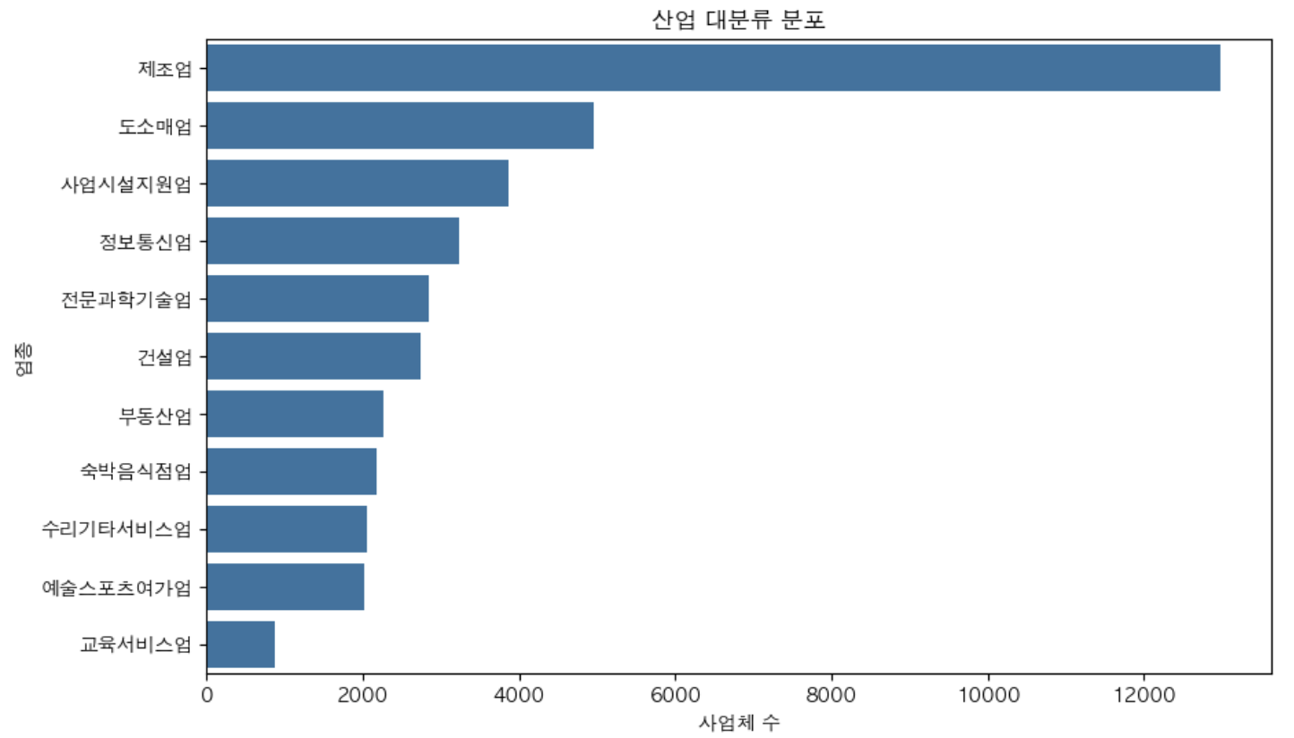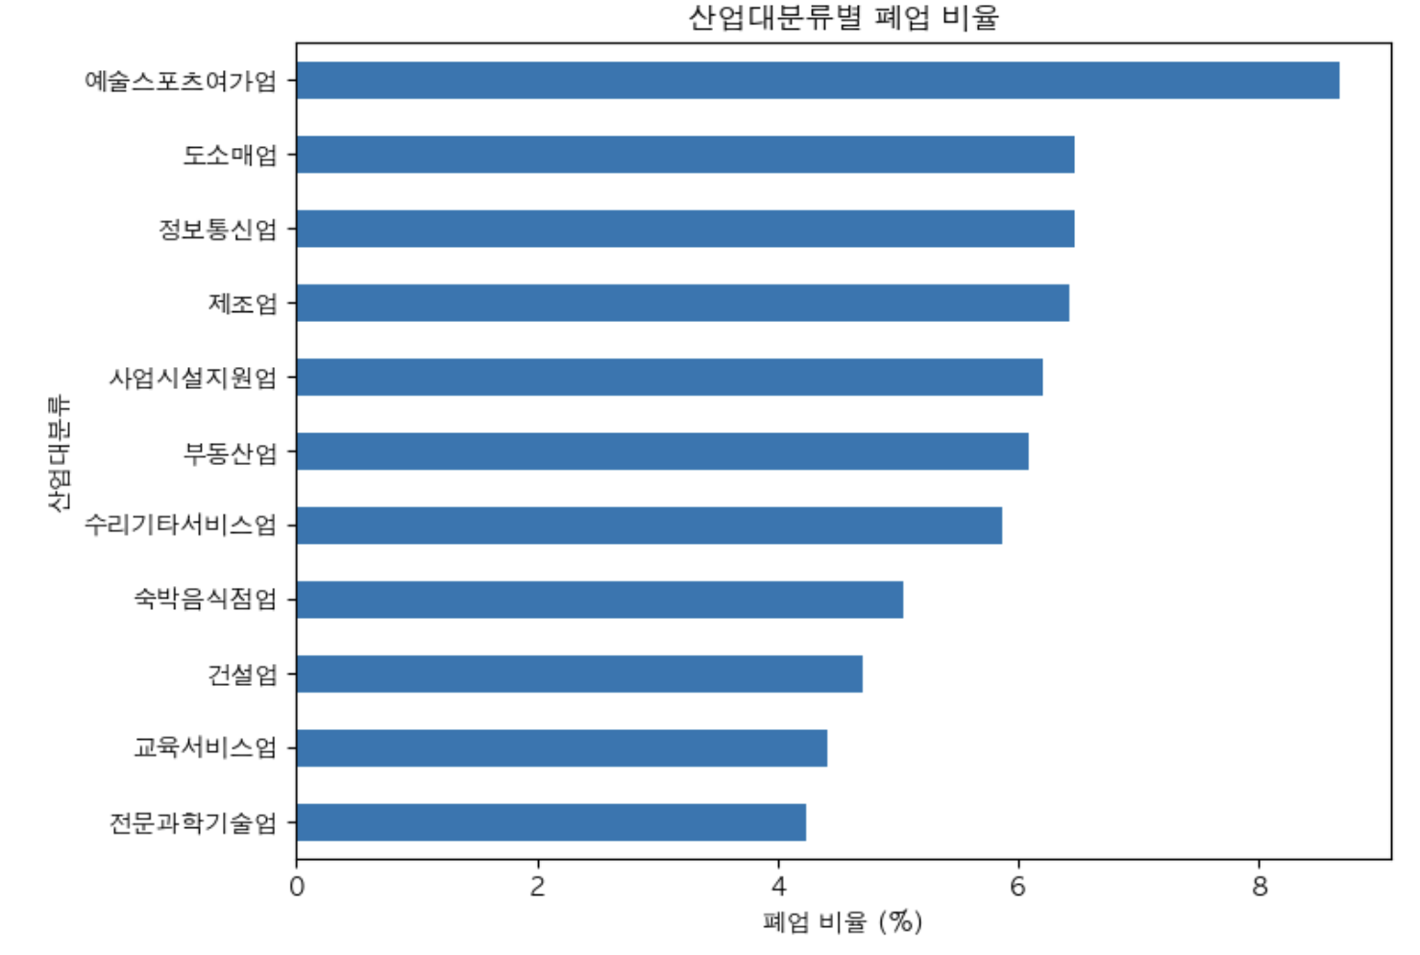
- 지역 분포 탐색: 행정구역시도코드를 매핑하여 지역별 사업체 비중을 시각화하였다. 지역 변수는 최종 중요 변수 상위권에 포함되어 지역경제·상권 환경이 폐업 위험과 연관될 가능성을 시사한다.
- 연속형 변수 상관분석: 코드형/이진형 변수를 제외한 뒤 사업지속여부와 수치형 변수 간 상관관계를 heatmap으로 확인하였다. 이는 모델링 이전에 어떤 재무·운영 지표가 타겟과 상대적으로 밀접한지 살펴보기 위한 단계다.
- 클래스 불균형 확인: 계속 운영 93.9%, 폐업 의향 6.1%로 불균형이 매우 심하다. 따라서 accuracy가 높아도 소수 클래스 예측력이 낮을 수 있으므로 ROC-AUC, recall, F1-score 중심으로 성능을 해석해야 한다.
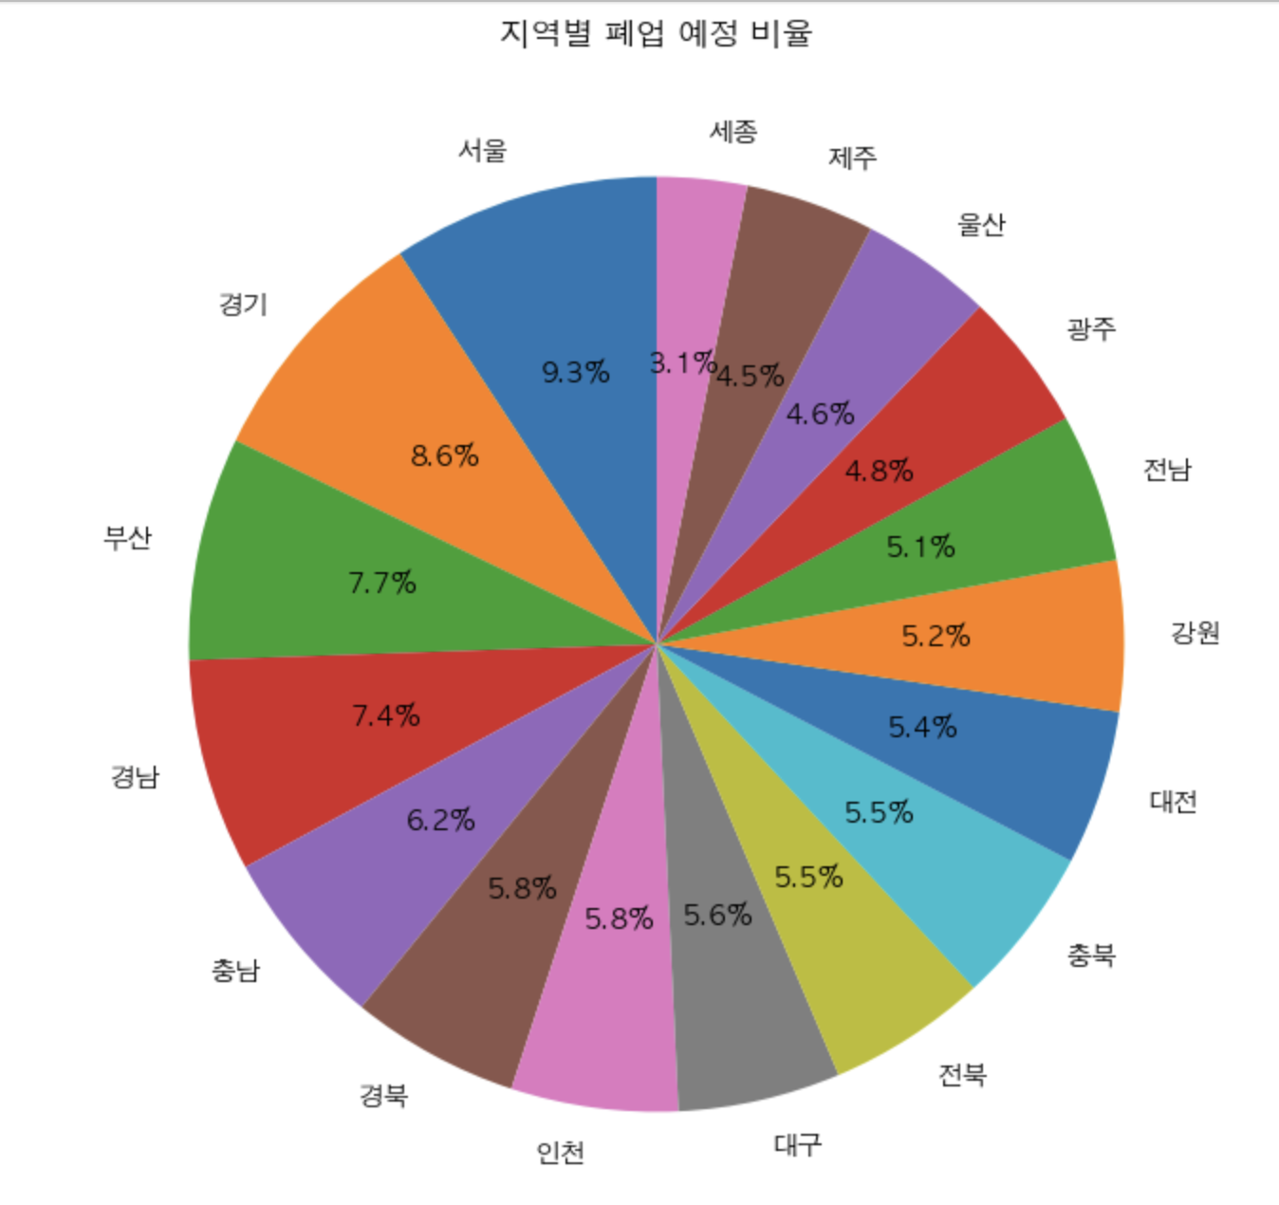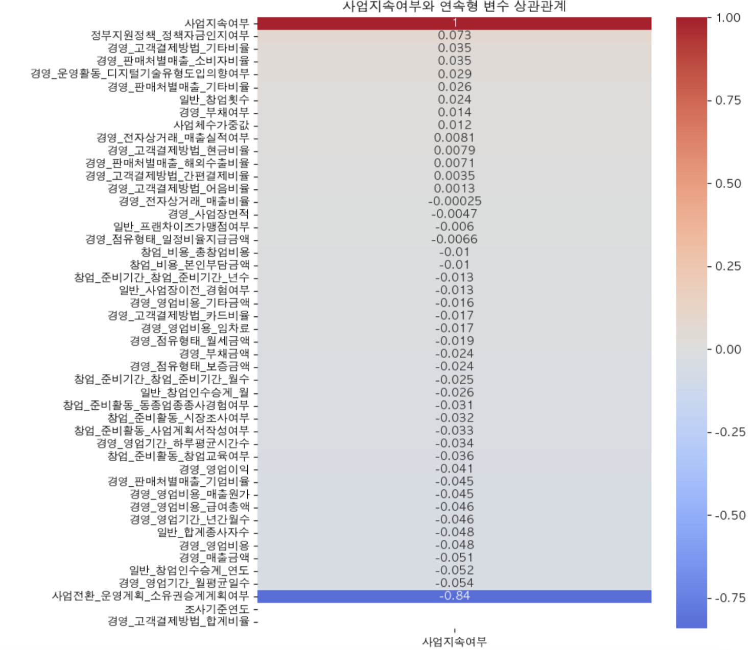

8. 모델링 방법
데이터 분할. 설명변수 X와 종속변수 y를 분리한 뒤, stratified split을 사용하여 train/validation/test = 0.6/0.2/0.2 비율로 분할하였다. stratify 옵션을 사용한 이유는 불균형 데이터에서 각 분할의 클래스 비율을 원자료와 유사하게 유지하기 위함이다.
기본 모델군 비교. 노트북에는 랜덤포레스트 기반으로 baseline, undersampling, SMOTE를 비교한 실험과, class_weight를 활용한 랜덤포레스트 및 RandomizedSearchCV 튜닝 버전이 모두 포함되어 있다. 실험 결과 validation ROC-AUC는 baseline(0.767) > undersampling(0.735) > SMOTE(0.596) 순으로 나타나, 과도한 재표본화가 오히려 분별력을 약화시킬 수 있음을 확인하였다.
최종 채택 전략. 최종 보고서에서는 RandomizedSearchCV로 탐색한 튜닝 랜덤포레스트를 중심 결과로 제시한다. 탐색 파라미터는 n_estimators, max_depth, min_samples_leaf, class_weight의 네 가지였고, 3-fold Stratified CV에서 F1-score를 기준으로 최적 조합을 선택하였다. 이후 validation set에서 threshold를 0.5, 0.4, 0.3, 0.2로 비교해 소수 클래스 재현율과 F1-score의 균형을 확인하였다.
항목 | 설정
분할 방식 | Train 60% / Validation 20% / Test 20% (stratified)
기본 알고리즘 | RandomForestClassifier
CV | StratifiedKFold, n_splits=3
튜닝 방식 | RandomizedSearchCV, 12개 후보 × 3-fold
탐색 파라미터 | n_estimators, max_depth, min_samples_leaf, class_weight
최적 파라미터 | n_estimators=700, min_samples_leaf=10, max_depth=None, class_weight=balanced_subsample
평가지표 | ROC-AUC, precision, recall, F1-score, confusion matrix
선택 임계값 | 0.3 (validation 기준 recall–F1 절충)

9. 모델 성능 결과
샘플링 방법 | 데이터셋 | ROC-AUC | 해석 포인트
Baseline RF | Validation | 0.767 | 재표본화 없이도 가장 안정적인 분별력
Undersampling RF | Validation | 0.735 | 재현율은 개선될 수 있으나 전체 분별력 저하
SMOTE RF | Validation | 0.596 | 현재 데이터에서는 과적합/잡음 가능성
샘플링 방법. 현재 데이터 구조에서 재표본화가 클래스 간 패턴을 충분히 반영하지 못하고 오히려 잡음이나 과적합을 유발했을 가능성을 시사한다. 따라서 본 연구에서는 데이터 분포를 인위적으로 변경하는 언더샘플링이나 오버샘플링을 적용하지 않고, 원본 데이터 분포를 유지한 상태에서 Random Forest 모델을 학습한 후 분류 임계값(threshold) 조정을 통해 소수 클래스 탐지력을 개선하는 접근을 선택하였다.
모형/설정 | 데이터셋 | Accuracy | ROC-AUC | 해석 포인트
Class-weight RF (기본 threshold) | Test | 0.939 | 0.806 | AUC는 높지만 폐업 클래스 재현율이 매우 낮음
튜닝 RF + threshold 0.3 | Test | 0.807 | 0.792 | 소수 클래스 탐지력을 높인 실무형 설정
성능 해석. 튜닝 랜덤포레스트 + threshold 0.3 설정의 test classification report는 다음과 같다: 계속 운영 클래스 precision 0.97, recall 0.82, f1-score 0.89; 폐업 의향 클래스 precision 0.17, recall 0.59, f1-score 0.27; 전체 accuracy 0.81, ROC-AUC 0.792. 즉 이 모형은 폐업 의향 사업체를 ‘놓치지 않는 것’에 좀 더 초점을 맞춘 조기경보형 분류기라고 볼 수 있다.
왜 accuracy 0.94 모델을 최종으로 쓰지 않았는가? class_weight만 적용한 기본 랜덤포레스트는 test accuracy 0.939, ROC-AUC 0.806으로 수치상 좋아 보이지만, confusion matrix가 [[7513, 0], [485, 2]]로 폐업 의향 사업체 487개 중 2개만 맞췄다. 즉 accuracy는 높지만 실제 정책 타깃을 거의 찾아내지 못한다. 따라서 폐업 위험군 발굴이라는 연구 목적을 고려하면, threshold 조정 후 재현율을 높인 설정이 더 실무적이다.

10. 사후분석: 변수 중요도와 SHAP
변수 중요도 상위 20개. 랜덤포레스트 변수 중요도 상위권에는 경영_매출금액, 경영_영업비용, 경영_영업이익, 경영_영업비용_매출원가, 사업체수가중값, 경영_사업장면적, 경영_영업기간_월평균일수, 행정구역시도코드, 경영_부채금액, 산업중분류코드, 경영_점유형태_월세금액 등이 포함되었다. 재무성과·비용부담·입지·업종·영업기간이 동시에 중요하다는 점이 확인된다.
순위 | 변수명 | 중요도
1 | 경영_매출금액 | 0.041896
2 | 경영_영업비용 | 0.040307
3 | 경영_영업이익 | 0.040035
4 | 경영_영업비용_매출원가 | 0.036288
5 | 사업체수가중값 | 0.034319
6 | 경영_사업장면적 | 0.032091
7 | 경영_영업기간_월평균일수 | 0.029184
8 | 행정구역시도코드 | 0.028614
9 | 경영_영업비용_기타금액 | 0.028142
10 | 경영_부채금액 | 0.028134
11 | 산업중분류코드 | 0.028124
12 | 일반_창업인수승계_연도 | 0.027517
13 | 일반_창업인수승계_월 | 0.022840
14 | 경영_영업비용_임차료 | 0.022618
15 | 경영_영업비용_급여총액 | 0.021958
16 | 경영_영업기간_하루평균시간수 | 0.021079
17 | 경영_운영평가_사업장기비전전략보유정도코드 | 0.019651
18 | 대표자연령대코드 | 0.019536
19 | 경영_점유형태_월세금액 | 0.018868
20 | 경영_운영평가_신제품신기술적용추진정도코드 | 0.018182

SHAP 기반 변수 중요도 및 영향 방향 해석.
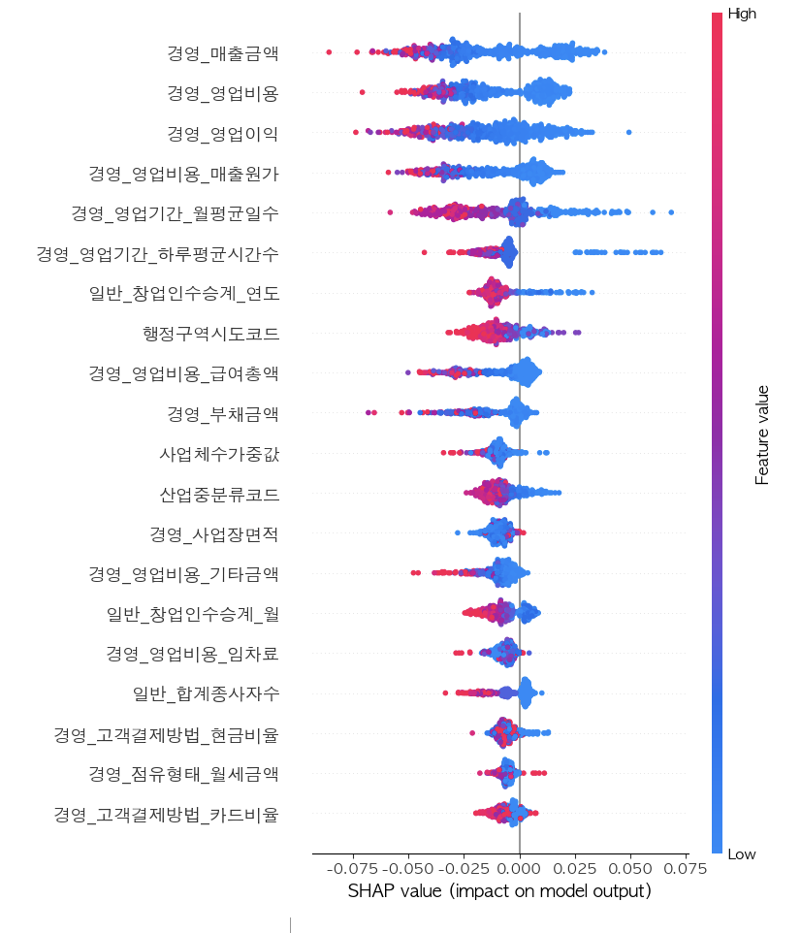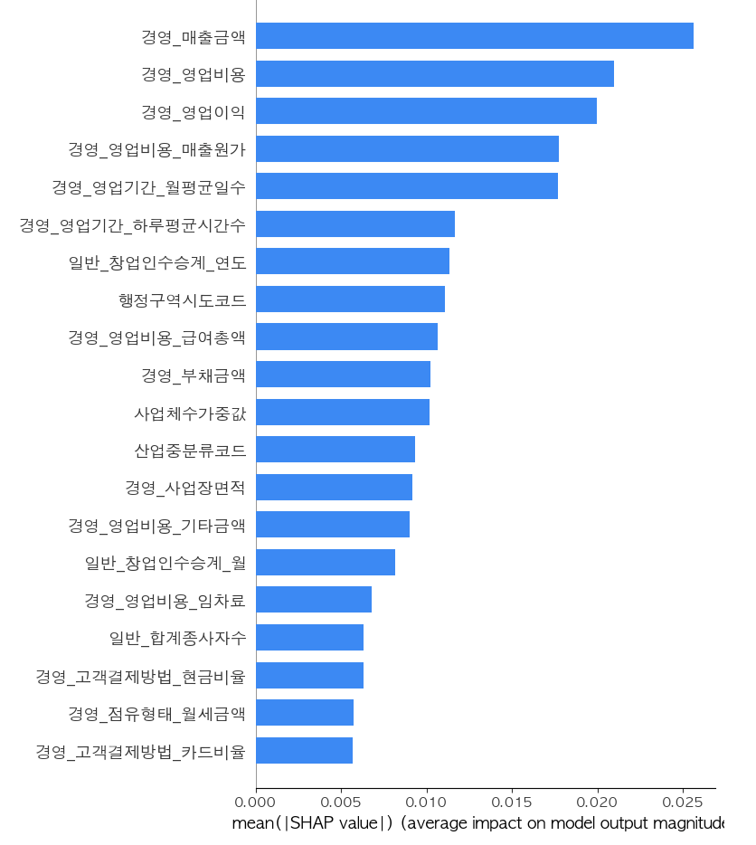
모형의 예측 결과를 보다 해석하기 위해 SHAP(Shapley Additive Explanations) 분석을 수행하였다. SHAP summary plot은 각 변수의 중요도와 함께 변수 값의 크기에 따라 폐업 예측 확률에 미치는 영향 방향을 동시에 보여준다. 가로축은 SHAP value로, 값이 양수일수록 폐업 가능성을 증가시키는 방향, 음수일수록 폐업 가능성을 감소시키는 방향으로 작용한다. 점의 색상은 변수 값의 크기를 의미하며, 빨간색은 값이 큰 경우, 파란색은 값이 작은 경우를 나타낸다.
분석 결과, 경영_매출금액, 경영_영업비용, 경영_영업이익, 경영_영업비용_매출원가, 경영_영업기간 _월평균일수 등이 폐업 예측에 가장 큰 영향을 미치는 변수로 나타났다. 이는 소상공인의 폐업 여부가 사업의 수익 구조와 운영 규모를 나타내는 재무적 변수와 밀접한 관련이 있음을 시사한다.
먼저 경영_매출금액 변수의 경우, 매출이 낮은 사업체(파란색 점)가 SHAP value의 양수 방향에 분포하는 경향을 보이며 폐업 가능성을 높이는 방향으로 작용하였다. 반대로 매출 규모가 큰 사업체(빨간색 점)는 음수 방향에 위치하여 폐업 가능성을 낮추는 경향을 보였다. 이는 매출 규모가 안정적인 사업체일수록 폐업 위험이 낮다는 일반적인 경영 논리와 일치하는 결과이다.
경영_영업비용과 경영_영업비용_매출원가 변수 역시 중요한 영향 요인으로 나타났다. 특히 영업비용이 높은 사업체는 SHAP value가 양수 방향으로 이동하는 경향을 보여 폐업 가능성을 높이는 방향으로 작용하였다. 이는 매출 대비 비용 부담이 큰 구조가 사업 지속 가능성에 부정적인 영향을 미칠 수 있음을 의미한다.
또한 경영_영업이익 변수의 경우 영업이익이 낮은 사업체에서 폐업 확률이 증가하는 패턴이 나타났다. 반대로 영업이익이 높은 경우 SHAP value가 음수 방향으로 나타나 폐업 위험을 감소시키는 것으로 해석된다. 이는 사업의 수익성이 폐업 여부를 결정하는 핵심 요인임을 보여준다.
운영 특성과 관련된 변수 중에서는 경영_영업기간_월평균일수와 경영_영업기간_하루평균시간수도 중요한 변수로 나타났다. 영업일수와 영업시간이 상대적으로 적은 사업체는 폐업 확률을 높이는 방향으로 작용하는 경향이 확인되었다. 이는 영업 활동의 규모나 운영 강도가 사업 지속성에 일정한 영향을 미칠 수 있음을 시사한다.
이외에도 사업체수증감, 산업중분류코드, 사업장면적, 임차료, 합계종사자수 등의 변수도 일정 수준의 영향을 미치는 것으로 나타났다. 특히 임차료와 같은 고정비 관련 변수는 비용 부담이 높은 경우 폐업 위험을 증가시키는 방향으로 작용하는 경향을 보였다.
종합적으로 SHAP 분석 결과, 소상공인의 폐업 예측에는 매출, 영업비용, 영업이익과 같은 재무적 변수, 그리고 영업시간, 사업장 규모, 고정비 구조와 같은 운영 특성 변수가 복합적으로 작용하는 것으로 나타났다. 이는 소상공인의 폐업 위험이 단일 요인에 의해 결정되기보다 사업의 수익 구조와 운영 환경이 함께 작용하는 구조적 문제임을 보여주는 결과라 할 수 있다.

11. 정책적 시사점
본 연구의 분석 결과는 소상공인 폐업 위험이 단순한 경기 요인보다는 사업체의 재무 구조, 고정비 부담, 운영 역량, 지역 및 업종 환경 등 복합적인 요인에 의해 결정됨을 보여준다. 이에 따라 다음과 같은 정책적 시사점을 도출할 수 있다.
• 재무위험 조기경보 체계 구축
매출, 영업이익, 매출원가, 부채금액, 임차료 관련 변수가 핵심 영향요인으로 나타난 만큼, 지방자치단체와 소상공인 지원기관은 **재무지표 기반 위험 스코어링 시스템(Early Warning System)**을 구축할 필요가 있다. 이를 통해 폐업 위험이 높은 사업체를 조기에 식별하고, 정책 지원을 사후 대응이 아닌 사전 예방 중심으로 전환할 수 있다.
• 임차료 및 고정비 부담 완화 정책의 정교화
임차료, 월세금액 등 고정비 관련 변수들이 중요한 영향요인으로 나타난 것은 소상공인 폐업 위험에서 고정비 구조가 중요한 역할을 한다는 것을 의미한다. 따라서 단순한 일괄 임차료 지원보다는 업종, 지역 상권 특성, 매출 규모 등을 반영한 차등형 임차료 보전 정책이나 임차료 부담 완화를 위한 전환대출 프로그램과 같은 보다 정교한 정책 설계가 필요하다.
• 경영역량 및 디지털 전환 지원의 선별적 강화
운영평가, 온라인 판로 대응, 디지털 활용 관련 변수들이 폐업 예측에 일정한 영향을 미친 것은 단순한 재정 지원만으로는 사업 지속 가능성을 확보하기 어렵다는 점을 시사한다. 따라서 소상공인의 디지털 마케팅, 온라인 판로 개척, 데이터 기반 경영관리 시스템 도입 등을 지원하는 정책을 확대하고, 이러한 지원이 실제 매출 개선으로 이어질 수 있도록 교육 및 컨설팅과 연계할 필요가 있다.
• 정책 접근 실패 사업체에 대한 별도 관리 체계 필요
정부지원 경험을 단순히 지원 여부가 아니라 신청 여부와 탈락 여부로 구분하여 분석한 결과, 정책 신청 이후 탈락한 사업체 집단이 존재함을 확인하였다. 이러한 사업체는 정보 부족, 행정 절차 대응 역량 부족, 신용도 제약 등 구조적 제약을 가지고 있을 가능성이 높다. 따라서 단순 지원 대상에서 제외하기보다 정책 접근 취약군으로 별도 관리하고, 맞춤형 컨설팅 및 행정 지원 프로그램을 제공할 필요가 있다.
• 지역 및 업종 특성을 반영한 맞춤형 정책 필요
행정구역 시도코드와 산업 중분류 코드가 주요 변수 상위에 포함된 것은 폐업 위험이 지역 경제 환경과 업종 구조의 영향을 크게 받는다는 점을 보여준다. 따라서 전국 단일 정책보다는 지역 상권 구조, 산업 특성, 지역 경제 상황을 고려한 맞춤형 정책 설계가 필요하다.
• 데이터 기반 소상공인 정책 설계의 필요성
본 연구는 머신러닝 기반 분석을 통해 소상공인 폐업 위험을 설명하는 주요 변수들을 식별하였다. 이는 향후 소상공인 정책이 경험적 판단이나 단순 통계가 아니라 데이터 기반 의사결정 방식으로 발전할 필요가 있음을 시사한다.

12. 연구의 한계와 향후 과제
본 연구는 소상공인 폐업 위험을 데이터 기반으로 분석했다는 점에서 의미가 있으나, 다음과 같은 한계를 가진다.
• 종속변수의 한계
본 연구에서 사용한 종속변수는 실제 폐업 여부가 아니라 폐업 의향 또는 사업전환 의향을 포함한 변수이기 때문에 실제 사후 폐업 발생과는 차이가 존재할 수 있다. 따라서 향후 연구에서는 실제 폐업 행정자료나 사업자등록 폐업 데이터를 활용하여 분석을 수행할 필요가 있다.
• 데이터 구조적 한계
소상공인 실태조사는 단면조사(cross-sectional survey) 자료이기 때문에 사업체의 장기적인 경영 변화나 폐업 과정의 동태적 변화를 충분히 반영하기 어렵다. 향후 패널 데이터나 장기 추적 데이터를 활용한다면 보다 정교한 폐업 위험 분석이 가능할 것으로 기대된다.
• 변수 활용의 제한
업종 관련 문자열 컬럼 등 일부 변수를 전처리 과정에서 제거하고 코드형 변수만 활용했기 때문에, 업종 특성이나 사업 내용에 대한 자연어 기반 정보 활용은 이루어지지 못했다. 향후에는 텍스트 데이터를 활용한 자연어 처리(NLP) 기반 분석을 결합하는 것도 의미 있는 연구 방향이 될 수 있다.
• 모델링 측면의 확장 가능성
본 연구에서는 랜덤포레스트 모델을 중심으로 분석을 수행하였다. 정책 활용 관점에서는 ROC-AUC뿐 아니라 비용 민감 학습(cost-sensitive learning), 모델 calibration, 임계값 최적화, 고위험군 상위 n% 리프트 분석 등을 추가로 고려할 필요가 있다. 이는 실제 정책 현장에서 제한된 예산으로 가장 위험한 사업체를 선별하는 문제와 밀접하게 관련된다.
• 향후 연구 방향
향후에는 실제 폐업 행정자료와의 데이터 연계 분석을 수행하거나, 2023년 이후 패널 데이터가 확보될 경우 생존분석(survival analysis) 또는 시계열 기반 폐업 위험 예측 모델로 확장하는 연구가 필요하다. 또한 지역 경제 변수, 상권 데이터, 카드 매출 데이터 등을 결합한다면 보다 현실적인 폐업 위험 예측 모델을 구축할 수 있을 것으로 기대된다.

13. 결론
본 연구는 2023년 소상공인 실태조사 데이터를 활용하여 소상공인의 폐업 의향을 예측하는 머신러닝 기반 모델을 구축하고, 폐업 위험에 영향을 미치는 주요 요인을 분석하였다. 분석 결과, 단순한 정확도(accuracy) 지표보다 **소수 클래스 탐지력을 고려한 임계값 조정(threshold tuning)**이 폐업 위험 사업체를 탐지하는 데 중요한 요소임을 확인하였다.
또한 SHAP 분석을 통해 매출 규모, 영업이익, 매출원가, 부채금액, 임차료, 영업기간, 지역 및 업종 특성, 경영 운영 역량 등이 폐업 위험을 설명하는 핵심 변수임을 확인하였다. 이는 소상공인 폐업 문제가 단일 요인에 의해 발생하기보다는 재무 구조, 비용 부담, 운영 역량, 지역 경제 환경 등이 복합적으로 작용하는 구조적 문제임을 보여준다.
따라서 향후 소상공인 정책은 단순한 사후 재정 지원 중심의 접근에서 벗어나, 데이터 기반 조기 위험 탐지 시스템을 구축하고 위험 사업체를 선제적으로 관리하는 정책 체계로 발전할 필요가 있다. 특히 정책 신청 탈락군, 고정비 부담이 높은 사업체, 디지털 전환 대응이 취약한 사업체 등을 별도로 관리하는 맞춤형 정책 설계가 중요하다.
궁극적으로 본 연구는 머신러닝 기반 분석이 소상공인 정책 설계와 정책 대상 선별에 유용한 도구로 활용될 수 있음을 보여주며, 향후 실제 폐업 데이터와 다양한 경제 데이터를 결합한 보다 정교한 분석으로 발전할 필요가 있다.

부록 A. 범주별 최종 사용 변수 목록

대표자 및 사업체 일반 특성
번호 | 변수명
1 | 일반_대표자_성별코드
2 | 대표자연령대코드
3 | 일반_합계종사자수
4 | 일반_무급가족종사자_부부여부
5 | 일반_무급가족종사자_부모여부
6 | 일반_무급가족종사자_자녀여부
7 | 일반_무급가족종사자_친인척여부
8 | 일반_사업자형태코드
9 | 일반_프랜차이즈가맹점여부
10 | 일반_창업형태코드
11 | 일반_창업인수승계_연도
12 | 일반_창업인수승계_월
13 | 일반_사업장이전_경험여부
14 | 일반_사업장이전_사유코드
15 | 일반_현사업체_직전종사상지위항목코드
16 | 일반_창업횟수

창업 특성 및 준비
번호 | 변수명
1 | 창업_동기코드
2 | 창업_준비기간_창업_준비기간_년수
3 | 창업_준비기간_창업_준비기간_월수
4 | 창업_준비활동중요성_사업계획서작성코드
5 | 창업_준비활동중요성_시장조사코드
6 | 창업_준비활동중요성_동종업종종사경험코드
7 | 창업_준비활동중요성_창업교육코드
8 | 창업_준비활동_사업계획서작성여부
9 | 창업_준비활동_시장조사여부
10 | 창업_준비활동_동종업종종사경험여부
11 | 창업_준비활동_창업교육여부
12 | 창업_어려움정도_입지선정코드
13 | 창업_어려움정도_업종선택코드
14 | 창업_어려움정도_자금조달코드
15 | 창업_어려움정도_기술확보코드
16 | 창업_어려움정도_인력확보코드
17 | 창업_어려움정도_행정절차코드
18 | 창업_어려움정도_경영방법코드
19 | 창업_비용_총창업비용
20 | 창업_비용_본인부담금액

경영 운영 및 혁신 활동
번호 | 변수명
1 | 경영_운영활동_차별화된제품개발
2 | 경영_운영활동_제품서비스품질향상
3 | 경영_운영활동_판로개척
4 | 경영_운영활동_해외진출
5 | 경영_운영활동_브랜드마케팅
6 | 경영_운영활동_제품인증
7 | 경영_운영활동_비즈니스모델확장
8 | 경영_운영활동_투자유치
9 | 경영_운영활동_활동상황없음
10 | 경영_운영평가_사업장기비전전략보유정도코드
11 | 경영_운영평가_제품서비스라인변화혁신추구정도코드
12 | 경영_운영평가_위험부담감수도전정도코드
13 | 경영_운영평가_신제품신기술적용추진정도코드
14 | 경영_운영활동_스마트주문결제
15 | 경영_운영활동_매장관리
16 | 경영_운영활동_경영관리소프트웨어
17 | 경영_운영활동_자동화
18 | 경영_운영활동_디지털광고
19 | 경영_운영활동_온라인판로
20 | 경영_운영활동_기타
21 | 경영_운영활동_활동사항없음
22 | 경영_운영활동_디지털기술유형도입의향여부
23 | 경영_단체활동_협회단체여부
24 | 경영_단체활동_상인회여부
25 | 경영_단체활동_협동조합여부
26 | 경영_단체활동_기타여부
27 | 경영_단체활동_미가입여부
28 | 경영_애로사항_상권쇠퇴
29 | 경영_애로사항_동일업종경쟁심화
30 | 경영_애로사항_원재료비재료매입비
31 | 경영_애로사항_최저임금영향
32 | 경영_애로사항_보증금월세
33 | 경영_애로사항_부채상환
34 | 경영_애로사항_인력관리
35 | 경영_애로사항_판로개척및운영
36 | 경영_애로사항_디지털기술도입
37 | 경영_애로사항_기타

재무·매출·비용 구조
번호 | 변수명
1 | 경영_영업기간_하루평균시간수
2 | 경영_영업기간_월평균일수
3 | 경영_영업기간_년간월수
4 | 경영_매출금액
5 | 경영_영업비용
6 | 경영_영업비용_매출원가
7 | 경영_영업비용_급여총액
8 | 경영_영업비용_임차료
9 | 경영_영업비용_기타금액
10 | 경영_영업이익
11 | 경영_전자상거래여부
12 | 경영_전자상거래_매출비율
13 | 경영_고객결제방법_현금비율
14 | 경영_고객결제방법_카드비율
15 | 경영_고객결제방법_간편결제비율
16 | 경영_고객결제방법_어음비율
17 | 경영_고객결제방법_기타비율
18 | 경영_판매처별매출_기업비율
19 | 경영_판매처별매출_소비자비율
20 | 경영_판매처별매출_해외수출비율
21 | 경영_판매처별매출_기타비율
22 | 경영_부채보유여부
23 | 경영_부채금액
24 | 사업체수가중값

입지·점유·지역
번호 | 변수명
1 | 산업대분류코드
2 | 산업중분류코드
3 | 경영_임차여부
4 | 경영_점유형태_임차형태코드
5 | 경영_점유형태_보증금액
6 | 경영_점유형태_월세금액
7 | 경영_점유형태_일정비율지급금액
8 | 경영_사업장면적
9 | 행정구역시도코드

정부지원 및 정책 인지
번호 | 변수명
1 | 정부지원_정책자금인지여부
2 | 정부지원정책_정책자금인지경로코드
3 | 정부지원정책_자금지원
4 | 정부지원정책_인력지원
5 | 정부지원정책_세제지원
6 | 정부지원정책_기술지원
7 | 정부지원정책_판로지원
8 | 정부지원정책_디지털도입전환
9 | 정부지원정책_퇴로지원
10 | 정부지원정책_기타
11 | 정부지원_신청여부
12 | 정부지원_탈락여부

부록 B. 참고문헌
- 박준식·최진·이성호 (2023), 「머신러닝을 이용한 소상공인 창업기업의 폐업 예측모형개발: 도소매산업을 중심으로」, 한국창업학회지, 18(1), 31-56.
- MDIS, 「소상공인 실태조사 연간자료_등록기반」 2023년.

